’s-Hertogenbosch
Hinthamerstraat 75

Kadastraal : ’s Hertogenbosch, H-4588  Monumentnr. : SOM0587  Huidige functie : winkel-kantoor? | Bouwjaar : laat-middeleeuwse kern, voorgevel ca.1860  Architect :  Oorspr.functie : woon-werkhuis

Verbouwingen : 1925, 1985, 1992
Archief : Gemeente ’s-Hertogenbosch, afdeling BAM
Datum document: 23-07-2007

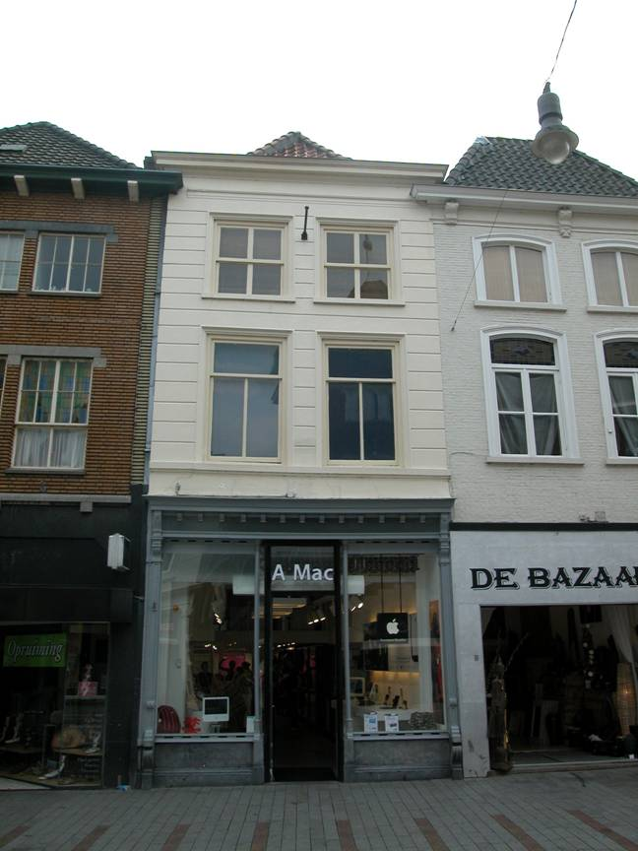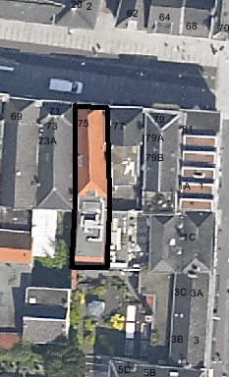
globale aanduiding van het perceel

Context

(Bouw)historie:
Het pand Hinthamerstraat 75 is vanouds genaamd “Helmond” en later “de Ooievaar”. Het pand bestaat uit een diep hoofdhuis met een voor- en een vast achterhuis, dat in kern uit de late middeleeuwen dateert, met een recente achterbouw. De samengestelde balklagen en de kap van het hoofdhuis getuigen van de ouderdom van de bouwkundige kern. Mogelijk lag er onder het achterhuis van oorsprong een kelder, die in de 18de of 19de eeuw is verwijderd, waarna de begane grond vloer is verlaagd en er een insteekverdieping werd aangebracht. Voor- en achterhuis werden door een houten tussenwand gescheiden. Op de verdieping was er in het achterhuis van oorsprong een houtskeletconstructie die in de 18de of 19de eeuw is verwijderd. Rond 1860 werd de voorgevel verbouwd tot een gepleisterde lijstgevel. Rond 1900 is een winkelpui geplaatst, in de tijd dat de Hinthamerstraat een echte winkelstraat werd. In 1925 is deze pui licht gewijzigd.
Achter het hoofdpand is in de 17de eeuw een los achterhuisje gebouwd met een kelder. In 1992 is het gesloopt en vervangen door een nieuwe tweelaags achteraanbouw tegen het hoofdpand. Bij deze verbouwing werd ook de indeling van het pand vrijwel geheel gewijzigd en is de ingang licht gewijzigd.

Ligging:
Het pand is gelegen aan de zuidzijde van de Hinthamerstraat tussen de Gasseltstraat en de Torenstraat. De Hinthamerstraat is al sinds de late 12de eeuw een van de drie belangrijke straten die het centrum van de stad (de Markt) met het omliggende gebied verbinden. Het onderhavige gedeelte van de Hinthamerstraat ligt niet ver buiten de oudste omwalling van de stad, die uit de eerste helft van de 13de eeuw dateert. Met de stadsuitbreiding in de eerste helft van de 14de eeuw werd ook het meer oostelijke gedeelte van de straat, waaraan het betreffende pand ligt, binnen de stadsmuren getrokken.
Het gebouw beslaat samen met de recente aanbouw aan de achterzijde het hele perceel. Het gebouw wordt aan beide zijden begrensd door buurpanden. Het langgerekte perceel ligt aan de achterzijde tegen een achterbouw van Torenstraat 3.

Beschrijving

Algemeen (hoofdvorm, kap):
Het hoofdhuis heeft een langwerpige rechthoekige plattegrond. Hierachter maakt de rechter perceelsgrens een kleine sprong naar rechts. Het achterterrein is bebouwd met een vrij forse tweelaags aanbouw uit 1992. Het hoofdhuis omvat een hoge begane grond, een verdieping en een zolder. Voorheen is het ingedeeld geweest in een voor- en een achterhuis, wat nog te zien is aan een insteekverdieping in het achterhuis, en aan een sprong in de balklagen van verdieping en zolder, die beide in het achterhuis iets hoger liggen. Het dak is een zadeldak met een wolfseinde aan de voorzijde en een schild aan de achterzijde. Het dak is gedekt met rode oud-Hollandse pannen. Achteraan het rechter dakvlak en middenop het achter-dakschild staan in de goot kleine houten dakkapellen met platte daken.

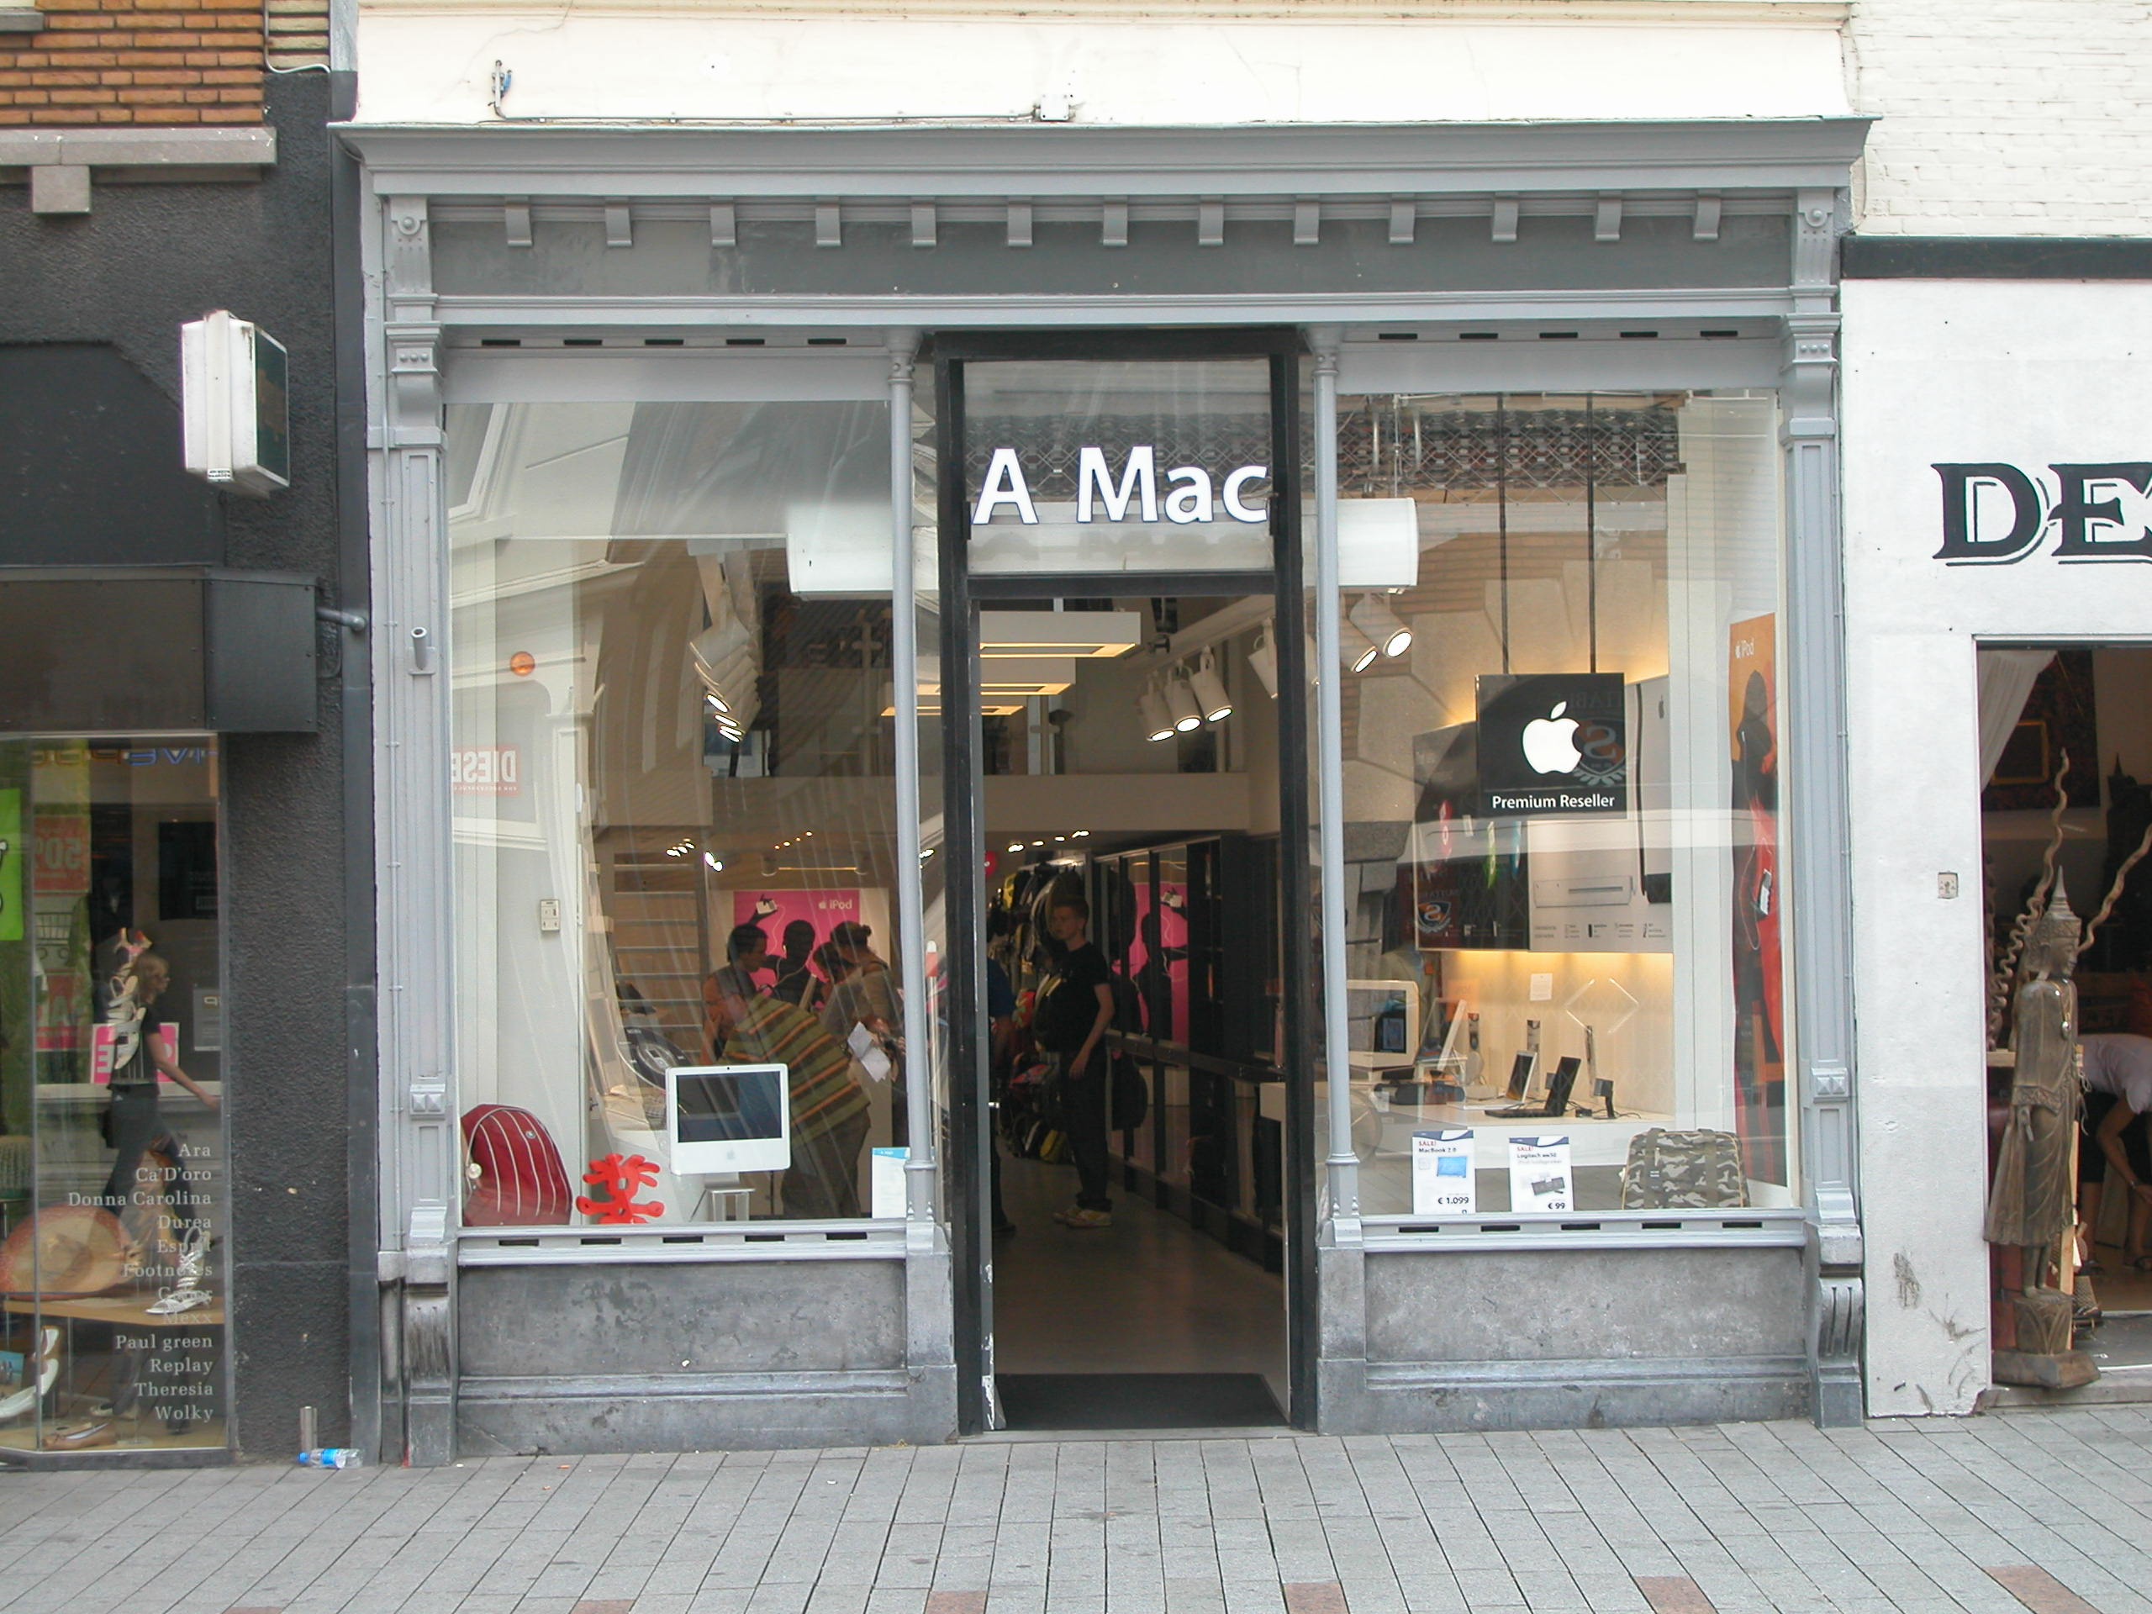

Voorgevel:
De voorgevel is een symmetrische gepleisterde lijstgevel daterend van omstreeks 1860. Op de begane grond is er een hoge winkelpui van rond 1900. Deze heeft een borstwering met hardstenen plint, houten pilasters aan de zijkanten op de penanten en houten colonetten ter weerszijden van een recent gemoderniseerde middeningang. De pilasters en colonetten ondersteunen de houten puilijst, die de vorm heeft van een hoofdgestel met architraaf, fries en kroonlijst met kleine consoles eronder en grote consoles aan de uiteinden.
Boven de pui is een vlak gepleisterd gedeelte met langs de bovenzijde een gepleisterde cordonlijst. Hierboven is de gevel voorzien van horizontale schijnvoegen in het pleisterwerk. Op de verdieping bevinden zich boven de lijst twee vensters met gepleisterde profileringen eromheen. De kozijnen hebben een duivenjager-profiel en bevatten T-schuiframen. Op de tweede verdieping zijn twee lagere vensters met dezelfde profileringen, maar met een lager vierkant formaat, gepleisterde lekdorpels en vierruits schuiframen. De gevel wordt afgesloten door een classicistisch hoofdgestel met een gepleisterde architraaf en fries en een geprofileerde houten kroonlijst. De kroonlijsten van beide buurpanden, die iets lagere voorgevels hebben, steken voor een klein deel door over het fries van Hinthamerstraat 73-75.

Zijgevels:
Het pand wordt aan beide zijden begrensd door bebouwing.

Achtergevel:
De achtergevel is vanuit de openbare ruimte niet zichtbaar, maar volgens een beschrijving van de afdeling BAM uit 1992 betreft het een oude gepleisterde lijstgevel. Volgens de bouwtekening uit 1992 bevindt zich op de verdieping iets links van het midden een venster met een dubbel draairaam.

Ruimtelijke indeling:
De indeling van het pand is sterk gewijzigd in 1994. Alleen de oude indeling in verdiepingen is gehandhaafd, inclusief de insteek in het achterhuis en de verdiepingsbalklagen daarboven die hoger liggen dan in het voorhuis. Omdat de achtergevel voor een deel is weggebroken loopt de ruimte van de begane grond en de insteek door in de achteraanbouw uit 1992.

Constructies:
Volgens het rapport door de afdeling BAM uit 1992 zijn de volgende constructies in het pand aanwezig. De beide zijmuren zijn blijkens enkele balkankers gemeenschappelijk met het buurpand. Het pand omvat vijf traveeën, waarvan er drie een voorhuis vormen en twee een achterhuis. Bouwsporen van een stenen dwarsmuur zijn niet aangetroffen: vermoedelijk bestond de afscheiding uit een houten wand, blijkens een aangetroffen pengat in het midden van een moerbalk. De balklaag van de insteekverdieping is enkelvoudig.
De balklaag boven de hoge begane grond bestaat uit moer- en kinderbinten. De achterste moerbalk in het achterhuis heeft een afgehakt sleutelstuk met een ojief-profiel en is voorzien van een gefigureerde vroeg 17de-eeuwse schildering op een rode ondergrond. De kinderbinten en de overige moerbalken zijn okergeel. De zolderbalklaag bestaat eveneens uit moer- en kinderbinten, met in het achterhuis enkele eenvoudige sleutelstukken die een houtskeletconstructie hebben vervangen. De gave laatmiddeleeuwse kap heeft eiken dekbalkjukken en eiken sporenparen met hanebalken en gekraste telmerken.

Interieurelementen:
In de rechter zijmuur zit iets onder de insteek een kaarsnis.

Erf, bijgebouwen, diversen:
Het perceel is geheel bebouwd.
Motivering voor plaatsing op de gemeentelijke monumentenlijst

1. Architectonische en stedenbouwkundige waarden
Het pand Hinthamerstraat 75 heeft stedenbouwkundige waarde vanwege de samenhang met de historische gebouwde omgeving en de historische perceelsstructuur. De gevelwanden van de Hinthamerstraat vormen een fraai historisch ensemble. Daarnaast heeft het gebouw aanmerkelijke architectonische waarde omdat het duidelijk herkenbaar is als historisch winkel/woonhuis, met een gepleisterde lijstgevel van rond 1860.

2. Bouw- en/of kunsthistorische waarden
Het pand heeft bouwhistorische waarde als zijnde historisch huis met een bouwkundige kern uit de late middeleeuwen, herkenbaar aan de samengestelde balklagen en de kapconstructie, waarin bij diverse verbouwingen moderniseringen zijn doorgevoerd. De inbouw van een insteekverdieping in de 18de of 19de eeuw, de lijstgevel van rond 1860 en de winkelpui van omstreeks 1900 zijn daarvan de meest duidelijke uitingen.

3. Cultuurhistorische waarden
Het gebouw heeft cultuurhistorische waarde als zijnde een woon-werkhuis met een kern uit de 15de–17de eeuw waarin diverse vernieuwingen herkenbaar zijn uit verschillende historische perioden. De winkelpui is typisch voor de periode waarin de Hinthamerstraat, net als een aantal andere belangrijke straten in de Bossche binnenstad echte winkelstraten werden.

Het object Hinthamerstraat 75, bestaande uit een hoofdhuis uit de 15de-17de eeuw met een lijstgevel van rond 1860 en een winkelpui van rond 1900, is op basis van bovenstaande criteria beschermenswaardig als gemeentelijk monument in de gemeente ‘s-Hertogenbosch

